“Regulierung des pH-Wertes in Fischbecken ” – Lehrerleitfaden

Zusammenfassung
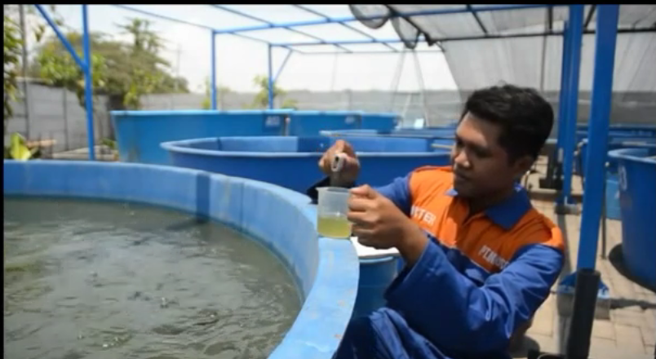
Diese Aufgabe ist für 13–14jährige (Sekundarstufe I) oder 16–17jährige (Sekundarstufe II) gedacht, je nach Schwerpunktsetzung. Sie bezieht sich auf das Konzept des pH-Wertes und dessen Variationen in einer Lösung. Sie verdeutlicht die Anwendung von Chemie in einer realen Arbeitssituation. Die Aufgabe wird bedeutsam, wenn die SchülerInnen in einen forschend entdeckenden und gemeinschaftlichen Lernprozess einbezogen werden, da der Kontext offen sein kann.
Es wird als wichtig angesehen, dass der Lehrende alle nötigen Informationen und Anleitungen zur Verfügung stellt, da das Konzept des pH-Wertes schwierig ist und normalerweise auf dem traditionellen Weg gelehrt wird.
Es sind ein bis zwei Unterrichtsstunden angedacht, je nachdem wie offen die Unterrichtsplanung sein wird.
Die Aufgabe
Eins der häufigsten Probleme, denen man in Fischbrutanstalten begegnet, ist das Beibehalten eines konstanten pH-Wertes in den Fischbecken. Im Video (link s.u.) werden die SchülerInnen in die Arbeitswelt einer solchen Produktionsstätte eingeführt und beobachten einen Arbeiter, der den pH-Wert in Fischbecken misst. Danach müssen die SchülerInnen Methoden und angemessene Maßnahmen für die Beibehaltung eines konstanten pH-Wertes in Fischbecken herausfinden. Die Bearbeitung der Aufgabe ermöglicht den SchülerInnen, durch gezielte Schwerpunktsetzung, eine intensive Auseinandersetzung mit weiteren ökonomischen und ökologischen Fragestellungen.
Link zum Video: https://onedrive.live.com/redir?resid=2BC277A7AE32D507!38782&authkey=!AGIalFqWDudmasM&ithint=video%2cwmv
Ziele
Diese Aufgabe zielt darauf ab:
- das Verständnis über das Konzept des pH-Wertes und Änderungen des pH-Wertes in Lösungen zu unterstützen. Zudem wird die Bedeutung des pH-Wertes für einen speziellen Fall aus der Arbeitswelt, wie das Wohlergehen der Fische und dem Wachstum in den Fischbrutanstalten, betont.
- die Diskussionsfähigkeit der SchülerInnen über nötige Maßnahmen, um den pH-Wert im Bereich des Normalzustandes beizubehalten (CO₂ wird bei der Atmung der Fische produziert) zu entwickeln.
- Denkanstöße für die SchülerInnen in Bezug auf Herausforderungen der Fischbrutanstalten unter einem ökonomischen oder ökologischen Gesichtspunkt zu geben.
Letztendlich zielt die Aufgabe auf die Entwicklung eines Bewusstseins der SchülerInnen über den Wert von Naturwissenschaften, speziell Chemie, in der Arbeitswelt.
Beispiel eines Unterrichtsverlaufs
10–20 Minuten: Einführung in die Problemstellung mit Hilfe eines Videos, Diskussion der verschiedenen Problemaspekte.
15–30 Minuten: Gruppenarbeit (3–4 SchülerInnen pro Gruppe) arbeiten an dem Problem mit Hilfe des Arbeitsblattes.
10–20 Minuten: Gruppen präsentieren ihre Ideen und nehmen an einer Plenumsdiskussion über die besten Lösungen teil.
10–20 Minuten: Reflektion, Schlussfolgerung und Vervollständigung des Arbeitsblattes.
Es können auch ausgesuchte Websites oder Texte mit Informationen bezüglich ökonomischen und ökologischen Faktoren mit einbezogen werden (Websites werden im Informationsblatt vorgeschlagen).
Hinweise
Der wesentliche Grund für Veränderungen des pH-Wertes in Lösungen ist die Absorption von Sauerstoff und das Freigeben von CO₂ während der Atmung der Fische. Fische absorbieren Sauerstoff und geben Kohlendioxid über ihr Blut ab. Das von den Fischen produzierte Kohlendioxid wird im Wasser aufgelöst und es bildet sich Kohlensäure, welches den pH-Wert senkt.
Das wichtigste Ziel ist die Reduzierung des CO_{2,} welches im Wasser von Fischbecken existiert, oder die “Neutralisierung” der Folgen des produzierten CO_{2.}
Es gibt auch noch andere Produkte der biologischen Prozesse der Fische, welche wichtige Faktoren sind und von den Arbeitern in den Fischbrutanstalten kontrolliert werden. Diese Aufgabe bezieht diese weiteren Produkte jedoch nicht mit ein, da das Problem ansonsten noch weitaus komplizierter werden würde.
Das Konzept von sauren Sauerstoffverbindungen sowie Pufferlösungen sind nicht Bestandteil der Bildungsstandards in der Sekundarstufe I. Deswegen wird für diese Altersgruppe nicht vorgeschlagen das Phänomen anhand der relevanten Reaktionen zu erklären und zu begründen. Mit älteren SchülerInnen (Sekundarstufe II) können diese Reaktionen in den Vordergrund gestellt werden.
Es werden hauptsächlich drei verschiedene Methoden für die Regulierung des pH-Wertes verwendet:
- Auswechseln des Wassers in den Fischbecken. Dies wird vorgeschlagen, falls sich die Produktionsstätte in der Nähe des Meeres befindet, da es sonst kostspielig sein könnte. Es könnte ohne Pumpen vonstattengehen, falls ein Höhenunterschied besteht und das natürliche Fließverhaltens des Wassers genutzt werden kann.
- “Aufbrechen” des Wassers. Ein Prozess, bei dem das Wasser aufwärts gepumpt wird (wie bei einem Springbrunenn), um das CO₂ zu entfernen und den Anteil an O₂ zu erhöhen.
- Die Nutzung von Chemikalien. Substanzen mit schwach basischen Eigenschaften, wie z.B. Natriumkarbonat und Natriumhydrogenkarbonat können verwendet werden, um den pH-Wert zu reduzieren (Neutralisationsreaktionen).

Ähnliche Ideen können für die Entwicklung von Aufgaben bezüglich des Fischtransportes oder Aquarien angewandt werden.

Diese Aufgabe basiert auf Ideen von V. Amariotakis, einem Chemielehrer, welcher an mascil teilnahm, und wurde vervollständigt von V. Spiliotopoulou vom griechischen mascil Team.

